

Российская Федерация
Администрация города Канска
Красноярского края
ПОСТАНОВЛЕНИЕ

03.04 |  | 2024 г. | № | 444

Об утверждении схемы расположения земельного участка на кадастровом плане территории под многоквартирным домом, на котором расположены многоквартирный дом и иные входящие в состав такого дома объекты недвижимого имущества

На основании заявлений гр. Попковой Елены Викторовны, Попкова Дмитрия Ивановича, заключения от 21.03.2024 о результатах публичных слушаний по рассмотрению схемы расположения земельного участка на кадастровом плане территории под многоквартирным домом, на котором расположены многоквартирный дом и иные входящие в состав такого дома объекты недвижимого имущества по адресу: Красноярский край, г. Канск, ул. Локомотивная, д. 27, руководствуясь ст. 11.10 Земельного кодекса РФ, ст. 30 Устава города Канска, ПОСТАНОВЛЯЮ:
1.Утвердить схему расположения земельного участка на кадастровом плане территории под многоквартирным домом, на котором расположены многоквартирный дом и иные входящие в состав такого дома объекты недвижимого имущества по адресу: Российская Федерация, Красноярский край, г. Канск, ул. Локомотивная, з/у 27 (далее – Схема) согласно приложению к настоящему постановлению.
Участок, площадью 1080 кв.м., находится в территориальной зоне «Ж1» (зона застройки индивидуальными жилыми домами).
Участок относится к категории земель «земли населенных пунктов».
2. Установить вид разрешенного использования земельного участка расположенного по адресу: Российская Федерация, Красноярский край, г. Канск, ул. Локомотивная, з/у 27 – «малоэтажная многоквартирная жилая застройка».
3. Управлению градостроительства администрации г. Канска в течение 7 рабочих дней с даты утверждения Схемы обеспечить ее размещение на официальном сайте администрации города Канска в сети Интернет.
4. Главному специалисту по информатизации администрации города Канска (Елкина Г.В.) в течение 7 рабочих дней с даты утверждении Схемы:
- разместить настоящее постановление на официальном сайте администрации города Канска «www.kansk-adm.ru» в сети Интернет;
- опубликовать настоящее постановление и Схему в периодическом печатном издании «Канский вестник».
5.Контроль за исполнением настоящего постановления возложить на Управление градостроительства администрации г. Канска.

6.Постановление вступает в силу со дня официального опубликования.

Глава города Канска А.М. Береснев

Приложение 1
к постановлению администрации г. Канска
№__444__от «_03__»__04__2024

СХЕМА
расположения земельного участка или земельных участков на кадастровом плане территории

Условный номер земельного участка : -
Площадь земельного участка – 1080 кв.м.
Обозначение характерных точек | Координаты, м
Обозначение характерных точек | X | Y
1 | 2 | 3
1 | 726 951,04 | 88 110,43
2 | 726 930,20 | 88 109,97
3 | 726 906,43 | 88 108,05
4 | 726 907,67 | 88 084,09
5 | 726 910,98 | 88 083,89
6 | 726 933,23 | 88 083,85
7 | 726 933,11 | 88 087,31
8 | 726 941,14 | 88 086,36
9 | 726 951,34 | 88 087,62
1 | 726 951,04 | 88 110,43

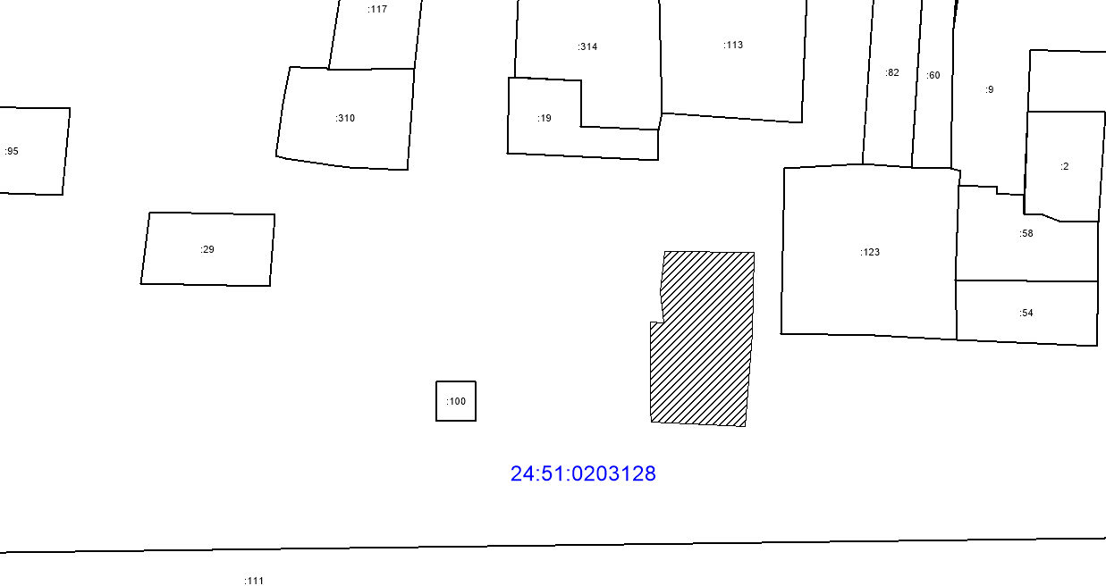
Масштаб 1:1500
Система координат: СК кадастрового округа, зона 5
Условные обозначения:
- образуемый земельный участок
- исходный земельный участок
- граница кадастрового квартала

